Продукты которые должны быть в холодильнике
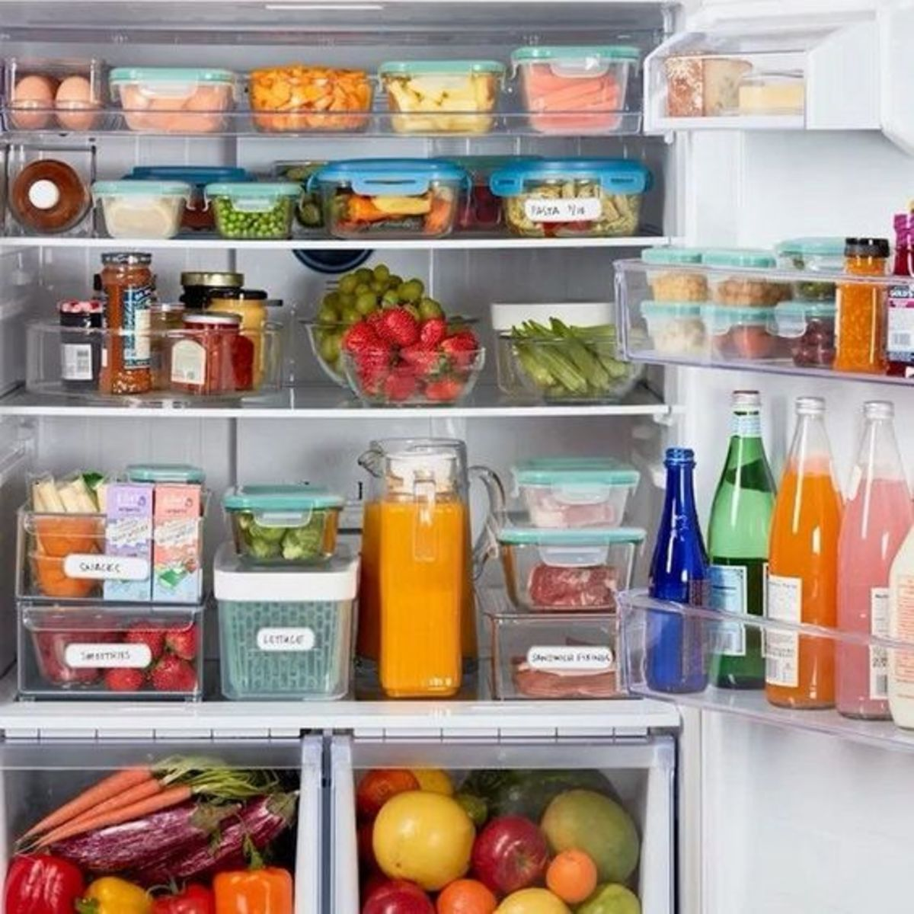
В современной жизни с её ритмом очень часто не хватает времени: на походы в магазин, приготовление еды, встречи с друзьями.
Поэтому для таких ситуаций дома всегда должен быть набор определённых ингредиентов, чтобы можно было быстро приготовить вкусный обед или ужин.
Что должно быть в холодильной камере всегда:
сливочное масло, сыр, молоко, сметана;
картофель, свёкла, морковь;
сезонные овощи: огурцы, помидоры, капуста, тыква, кабачок;
куриные яйца;
яблоки, бананы;
мясо, птица;
прохладительные напитки для угощения: соки, морсы, лимонады, вода, компоты;
что-то для быстрого перекуса, когда на приготовление пищи нет сил, желания или времени: банка тунца, зелёный горошек, глазированный сырок, йогурт.
Также очень удобно иметь в наличии в морозильной камере какие-то полуфабрикаты, не требующие кулинарных навыков: пельмени, вареники, готовые котлеты. Они могут быть как купленными в магазине, так и сделанными своими руками.
Почему именно эти продукты?
Эти продукты считаются базовыми, то есть на их основе можно придумать рацион на целый день, докупая остальное при возникшей необходимости.
Например, имея в наличии картошку, морковь и репчатый лук, можно без труда сварить полезный овощной бульон. Если добавить курицу – то можно сварить вкусный куриный супчик на основе птицы и овощей, обжаренных на масле со специями.
На второе – гречку с курицей, морковкой и луком либо тушёные овощи с мясом.
На десерт, имея такой базовый набор продуктов, можно легко испечь ароматную яблочную шарлотку с корицей. Даже не придётся идти в магазин, чтобы докупать недостающие продукты.
Советы по хранению
Очень важно правильно организовать все эти продукты в холодильной камере. Верная организация поможет хозяйке легко сориентироваться, особенно в случае ограниченного времени. Например, все овощи и фрукты должны быть расположены в нижней части холодильника в выдвижных ящиках. Соусы, молоко, сливочное масло – внутри дверцы холодильника сбоку. Для яиц, как правило, предусмотрена отдельная полка в двери.
Для охлаждённых напитков (морсы, соки, лимонады) лучше всего организовать отдельную полку.
Конечно же, этот список подойдёт далеко не для каждой хозяйки. Кто-то не представляет свою жизнь без орешков, овсянки, мюслей, зелени, экзотических фруктов и ягод, рыбы, сладостей. Поэтому базовый список продуктов – это очень индивидуальная история.

Источник: https://ikuhnya.com/holodilnik/produkty-kotorye-dolzhny-byt-v-holodilnike

